**SƠ ĐỒ TỔNG QUÁT TỪNG CHỨC NĂNG**

**Thống kê lịch sử mua hàng của khách hàng local**

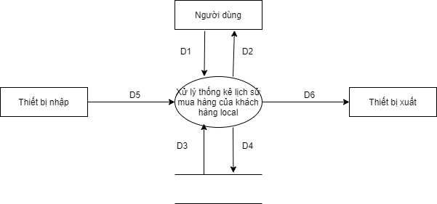

**Ý nghĩa từng dòng dữ liệu :**

D1:Yêu cầu thống kê lịch sử mua hàng của khách hàng local

D2:Hiển thị danh sách thống kê

D3:

D4

D5

D6

**Thuật toán xử lý**

**Thống kê tiền mua hàng của khách hàng local trên từng khoảng thời gian**

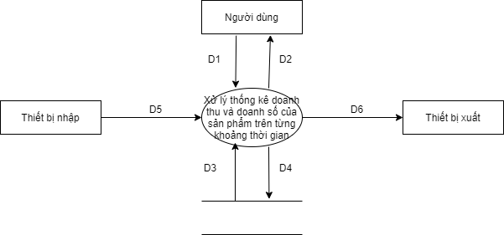

**Ý nghĩa từng dòng dữ liệu:**

D1:

D2

D3

D4

D5

D6

**Thuật toán xử lý**

**Thống kê hàng tồn**

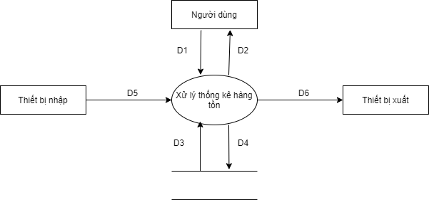

**Ý nghĩa từng dòng dữ liệu:**

D1:

D2

D3

D4

D5

D6

**Thuật toán xử lý**

**Thống kê doanh thu trên từng khoảng thời gian**

**Ý nghĩa từng dòng dữ liệu:**

D1:

D2

D3

D4

D5

D6

**Thuật toán xử lý**

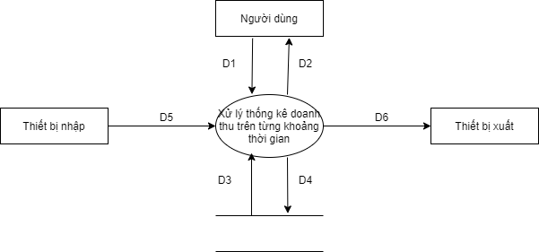

**Thống kê doanh thu và doanh số của từng sản phẩm trên từng khoảng thời gian**



**Ý nghĩa từng dòng dữ liệu:**

D1:

D2

D3

D4

D5

D6

**Thuật toán xử lý**